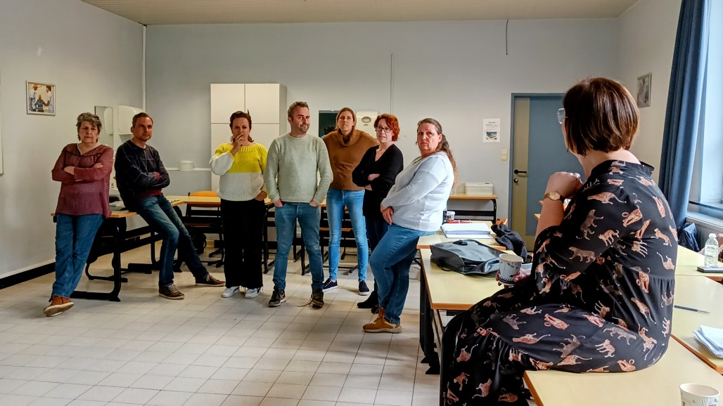
LEREND NETWERK ETHIEK IN ZORG PRESENTEERT

Terugkommoment Referentiepersonen Ethiek

2 december 2025 van 13u30 tot 16u30

“De opleiding tot Referentiepersoon Ethiek was voor mij een changemaker. Door stil te staan bij mijn eigen moreel kompas vond ik een professionele richting waarin ik zinvolheid ervaar. Het voelde als een hefboom die me vooruit stuwde – een ervaring die mijn kijk op werk en leven blijvend heeft veranderd."
Nathalie Vogels, RPE, beleidsmedewerker WZC OLV Kempen Ravels & Vormings- en projectmedewerker PNAT.

Achterzijde:
Op 15 september ging de zevende editie van de opleiding tot Referentiepersoon Ethiek in Zorg & Welzijn van start — een krachtige stap vooruit voor een nieuwe lichting gedreven zorgprofessionals.
Net als jullie zetten zij zich dagelijks in om ethische, persoonsgerichte zorg tot leven te brengen in de praktijk. Zij willen impact maken,het verschil maken.
Ben jij er ook bij tijdens het inspirerende uitwisselingsmoment ‘Good Practices’? Wanneer het jouw intentie is om met aandacht aanwezig te zijn bij de ander, is het geen overbodige luxe om zo nu en dan met aandacht aanwezig te zijn bij jezelf en elkaar als collega’s. Laat je voeden door frisse ideeën, deel jouw inzichten, en start het nieuwe jaar veerkrachtig en vol energie samen met collega’s die jouw passie delen!

Wanneer : dinsdag 2 december van 13u 30 tot 16u30
Waar : HIVSET, Campus Herentalsstraat in H102
Kostprijs: 60 euro
Ben je geïnteresseerd: schrijf je in via onze website. (Opleidingen - Categorieën - ethiek, zingeving en religie)
Meer weten over ons vormingsaanbod van 2026 : https://vormingscentrum.hivset.be/projecten/lerend-netwerk-ethiek-in-zorg-lnez

